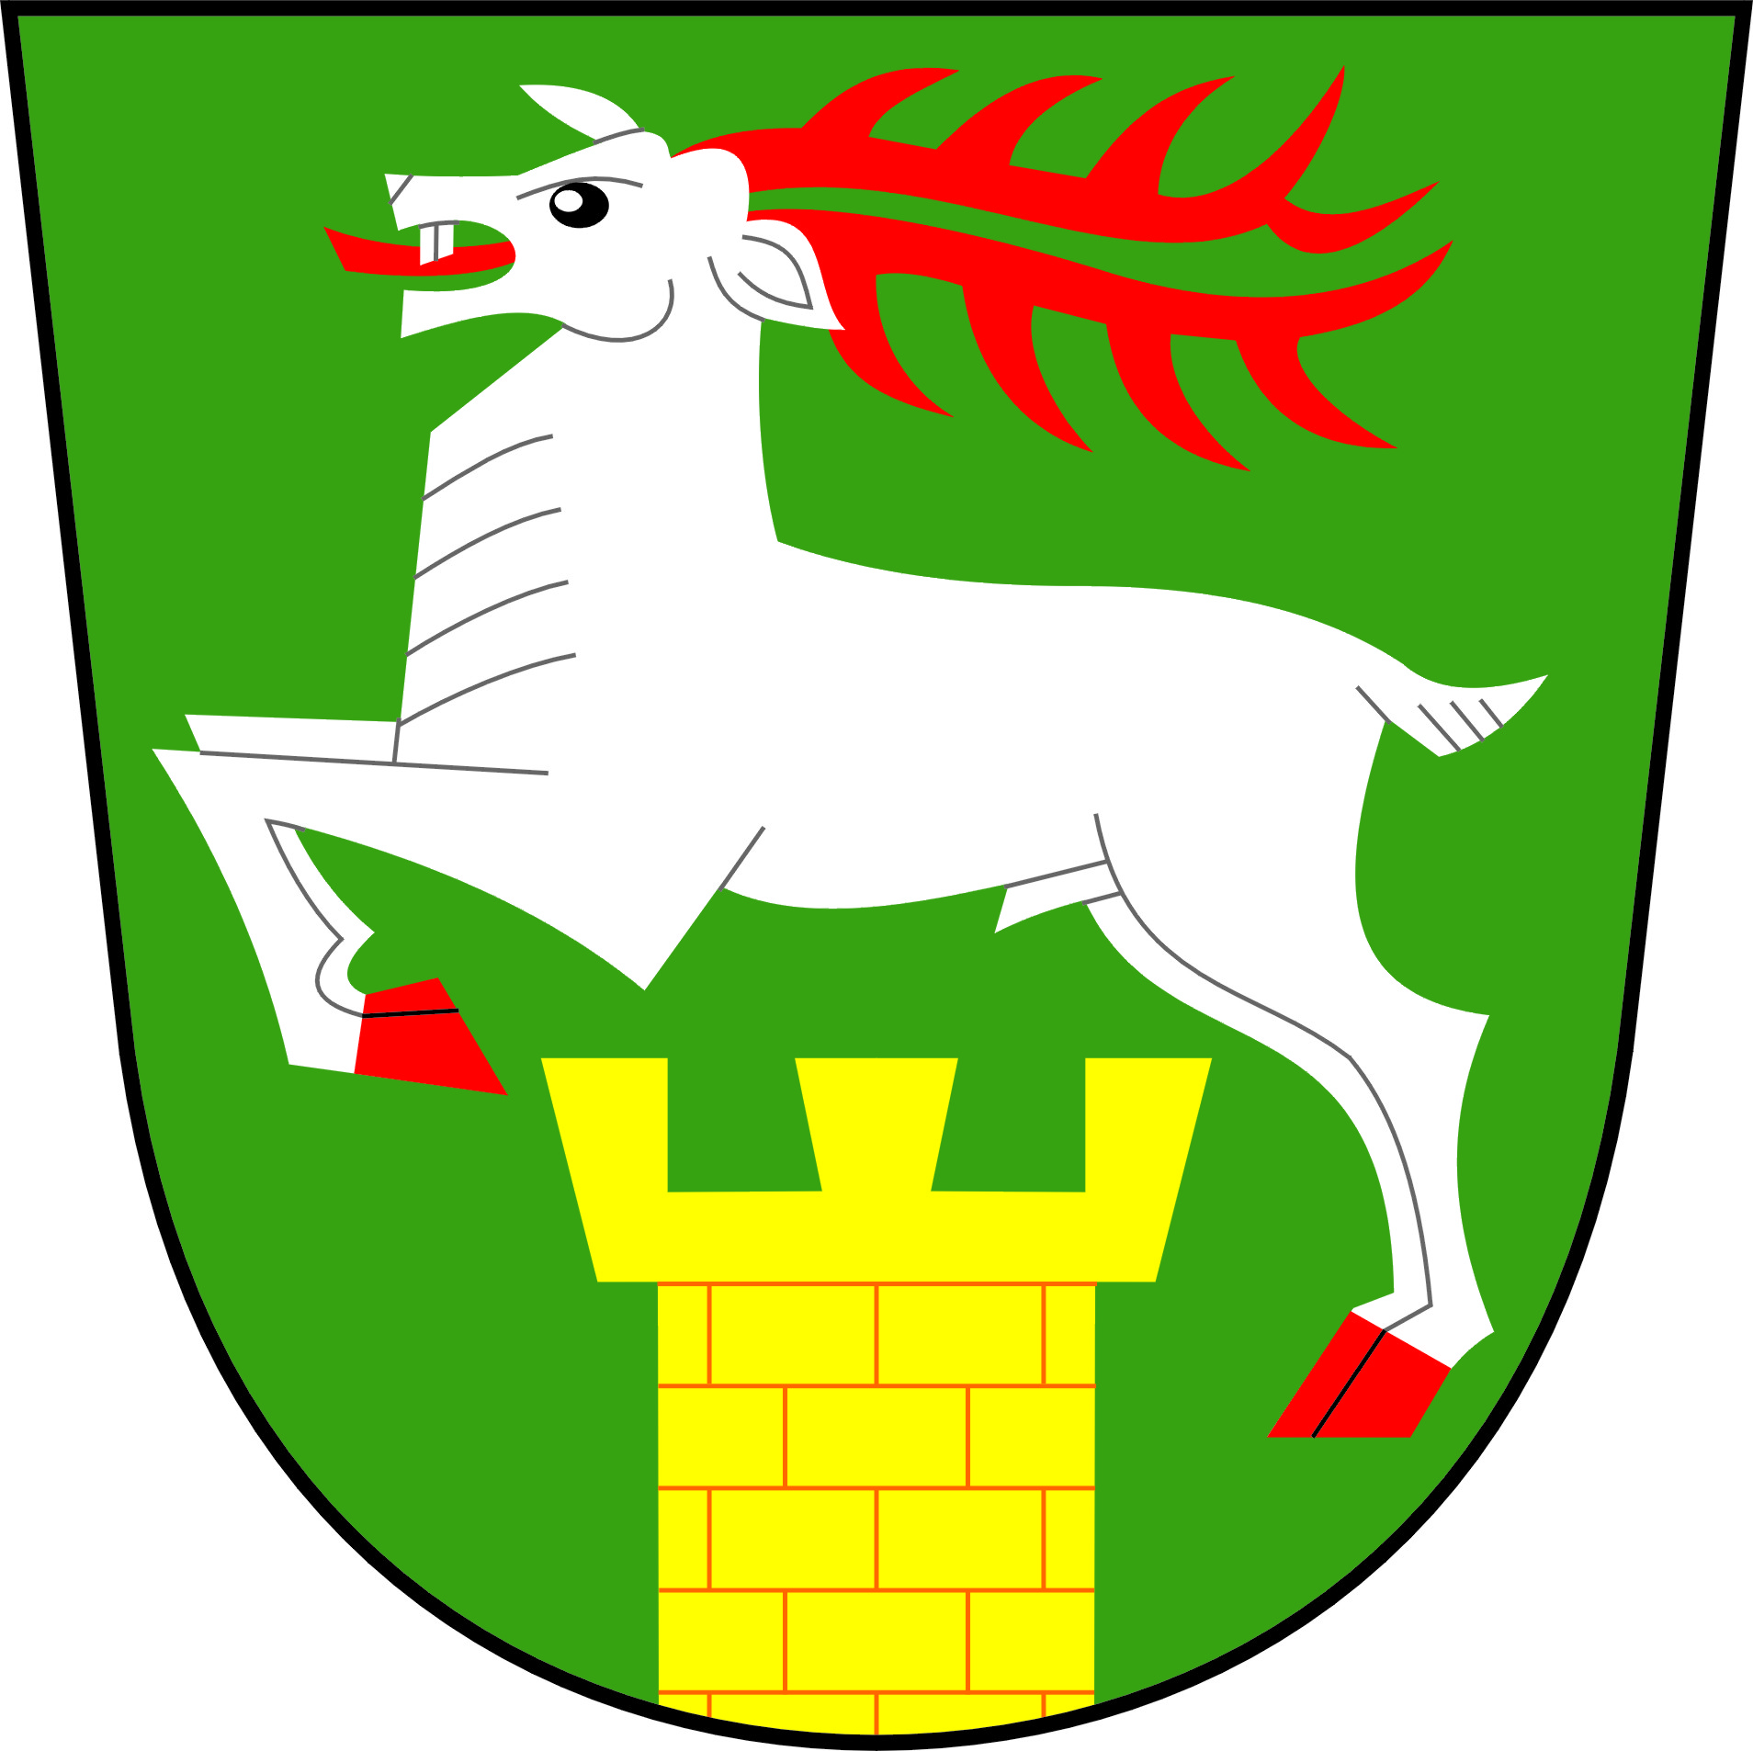
OBEC MRLÍNEK
Mrlínek č.54
768 61 Bystřice pod Hostýnem

Starosta obce
Naše značka: 156/2016 V Mrlínku 22.6.2016

Záměr prodat nemovitost

Obec Mrlínek zveřejňuje podle §39 odst.1 zákona č. 128/2000 Sb., o obcích (obecní zřízení), ve znění pozdějších předpisů, záměr prodat nemovitost – stavbu č.p. 27 (dům po panu Zmeškalovi), nacházející se v katastrálním území Mrlínek, který je zapsán na listu vlastnictví č.10001 u katastrálního úřadu pro Zlínský kraj, Katastrální pracoviště Holešov.

Tento záměr byl schválen na zasedání zastupitelstva obce Mrlínek 8/2016 dne 20.5.2016, usnesení č. 7.

……………………………………………..
Ing. Jaroslav Vlček v.r.
Elektronická úřední deska a úřední deska obecního úřadu: starosta obce
Vyvěšeno dne: 22.6.2016
Jméno a podpis: Miluše Fárková

Sejmuto dne: 10.7.2016
Jméno a podpis: Miluše Fárková

Telefon starosta : 773 994 029 Telefon úřad: 573 379 092 Email a e-podatelna: obec@mrlinek.cz
Datová schránka: 66qarck Číslo účtu:27-1479280247/0100 IČ:47934701 DIČ: CZ47934701
Úřední hodiny: středa 18:00 -19:00 Web: www.mrlinek.cz

